Naziv aktivnosti : „ Noga-ruka,ruka-noga“
Potreban materijal : kartonske kartice (oko 20 kom), flomasteri,olovka, škare
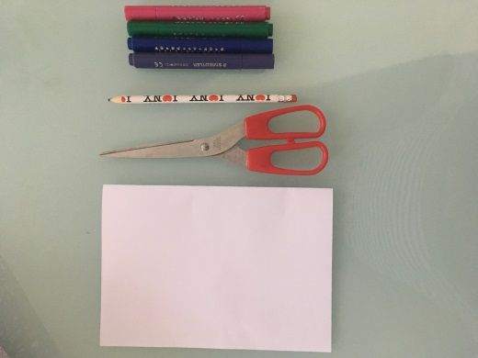
Izrada kartica: na svaku karticu pojedinačno ocrtamo obris lijeve i desne noge, te lijeve i desne ruke.
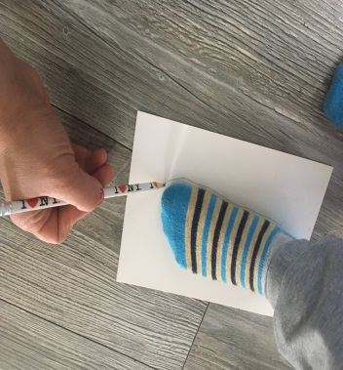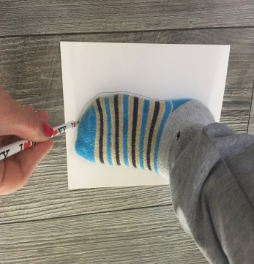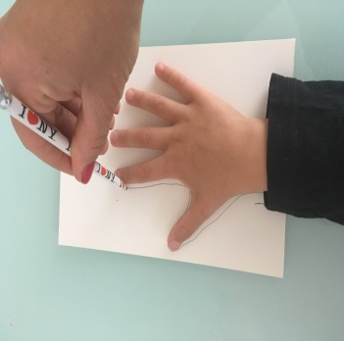
Tijek aktivnosti: Položimo kartice na pod u redove po 3 kom/3 kolone. Kombiniramo kartice u koloni onako kako želimo da dijete pomiče ruke i noge.
Kombinacijama odabiremo stupanj težine zadatka. Prvih par puta djetetovog pokušaja bolje je kombinirati lakše kombinacije, te ih postupno dizati na viši stupanj težine. Radi lakšeg raspoznavanja lijeve i desne strane ruku i nogu možete obrise ocrtati različitim bojama. Da bi se interes djeteta produžio, omogućite mu da ono samo kombinira kartice.
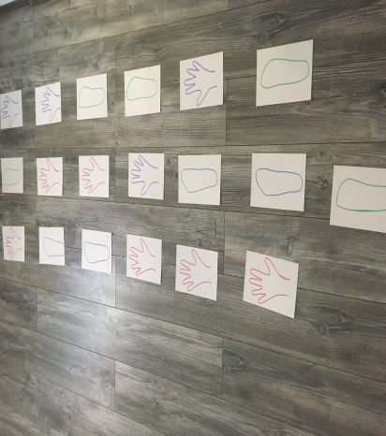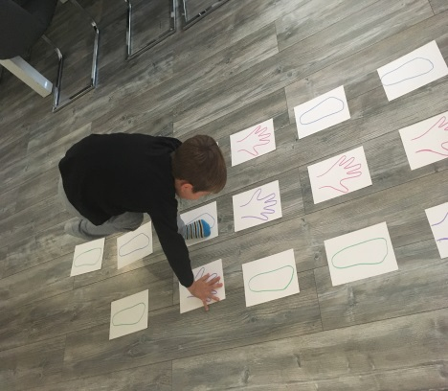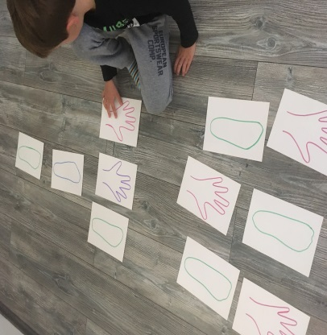
Cilj aktivnosti: Ovom aktivnošću potičemo kod djeteta koordinaciju pokreta, ravnotežu, brzinu i motoriku. Također, potiče se logika razmišljanja, kreativnost i strpljenje.

Naziv igre : „Kružić-križić“
Potrebni materijal: karton ili plastični tanjur, škare, poklopci ili čepovi( 6 kom), marker, izolir traka ili selotejp u boji
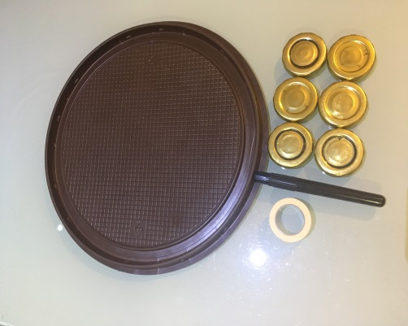
Izrada igre: Na podlogu u obliku kruga (možete odabrati i drugačije oblike), zalijepimo traku tako da napravite po tri stupca vodoravno i okomito. Na tri čepa označite markerom O, a na druga tri X.
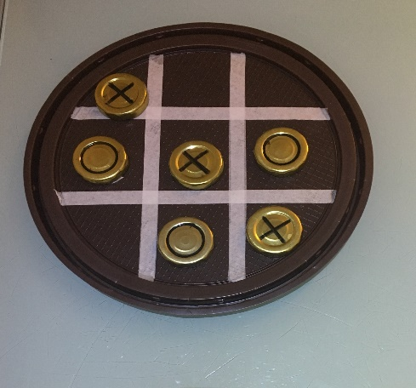
Igraju dva igrača koji naizmjenično prethodnim odabirom simbola O ili X popunjavaju prazna polja na kartonu. Pobjednik je onaj koji prvi u nekom redu, stupcu, glavnoj ili sporednoj dijagonali uspije složiti svoj simbol.
Cilj igre: ovom igrom kod djece potičemo razvijanje logičkog i strateškog razmišljanja, kontrolu emocija, igru u paru.

Naziv aktivnosti : „ Mjesečev pijesak“
Potreban materijal: Brašno, dječje ulje, posuda, čaša, modlice
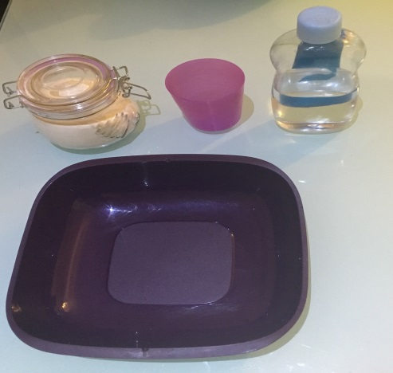
Tijek aktivnosti : U 2 čaše brašna pomiješamo ¼ čaše ulja i dobro promiješamo rukama.
Nakon što smo promiješali smjesu modeliramo ju po želji, uz pomoć modlicaa za kolače.
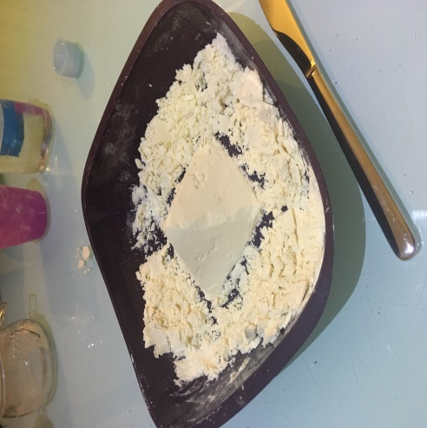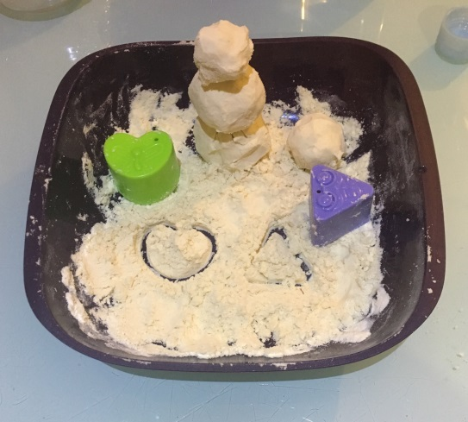
Ovom aktivnošću kod djece potičemo kreativnost, senzibilitet za različita likovna sredstva, finu motoriku ruke i šake. Zabavno je i pozitivno utječe na djetetov emocionalni razvoj.

Naziv igre : „Bježi, bježi loptice“
Potreban materijal: plastelin, slamka, loptica
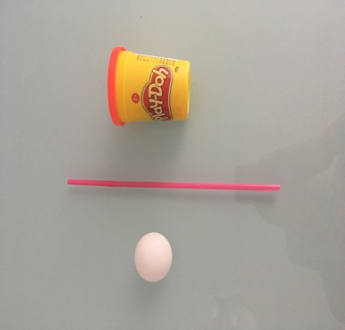
Tijek aktivnosti: Nakon što smo izmjesili dobro plastelin u trakice ( rezance), napravimo od istog labirint. Puhanjem slamke u smjeru loptice, istu vodimo labirintom do kraja/izlaza.
Po mogućnosti neka dijete uz Vašu pomoć naparavi dva identična labirinta te će na taj način igra postati i natjecateljska.
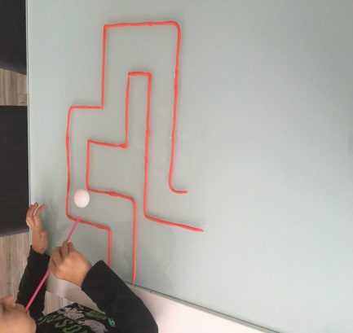
Cilj aktivnosti: Gnječenje i miješanje plastelina pomaže djetetu da se opusti. Osim što se modeliranjem razvija vještina fine motrike šake ono razvija i kreativnost.
Osim što je ova igra vrlo zabavna, vrlo je važna senzomotorna vježba za poticanje i jačanje osobno-facijalne motorike ( jačanje oralno-facijalne muskulature utječe na pravilniji izgovor glasova, riječi i rečenica).

Naziv aktivnosti: „Reciklirani Dino“
Potrebni materijal: Papirnati tanjuri, rola od wc papira, škare, selotejp ili ljepilo, flomasteri, tempere ili vodene bojice, slikovnica ili encikolpedija o dinosaurima
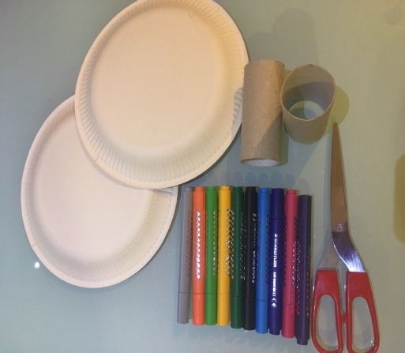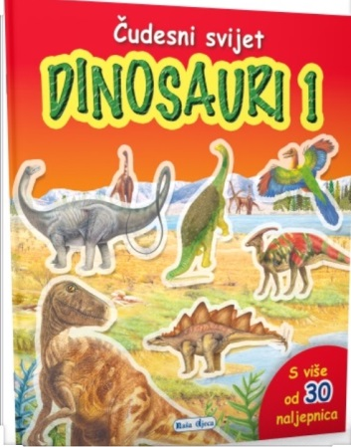
Tijek aktivnosti : Prerežemo papirnati tanjur i role na pola, te na rolama do pola prerežemo s škarama. Na drugu polovicu tanujra nacrtamo glavu i rep dinosaura i izrežemo škarama.
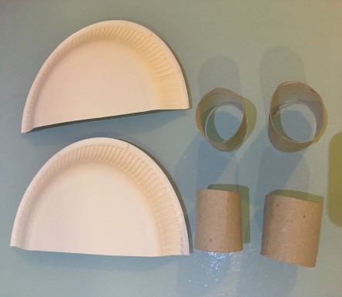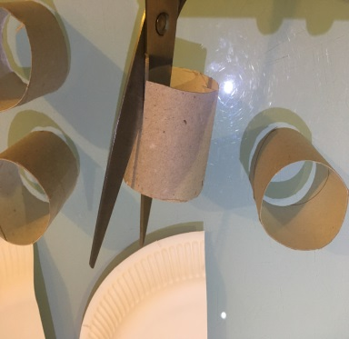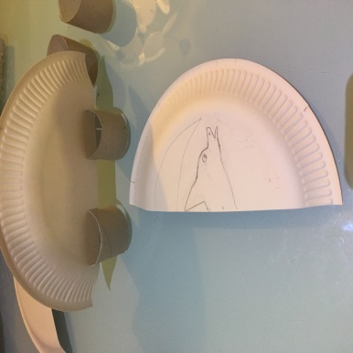
Tijelo dinosaura umetnemo u zareze na rolama, zalijepimo glavu i rep, te pobojamo po vlastitom odabiru.
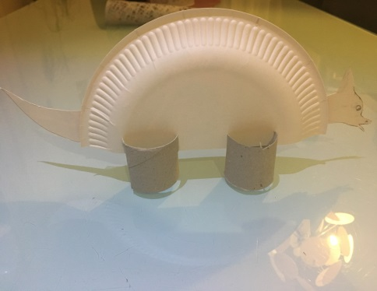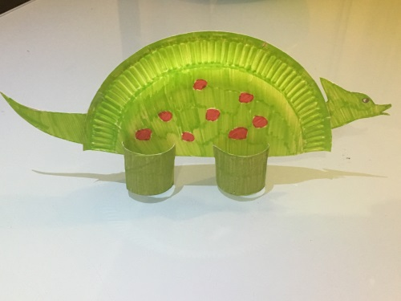
Ovom aktivnošću kod djece potičemo kreativnost, prilkom rezanja škarama potičemo finu motoriku šake, proširujemo nova saznanja o dinosaurima, bogatimo rječnik novim riječima.

